МИНИСТЕРСТВО ОБРАЗОВАНИЯ И НАУКИ РЕСПУБЛИКИ САХА (ЯКУТИЯ)
ГОСУДАРСТВЕННОЕ АВТОНОМНОЕ ОБРАЗОВАТЕЛЬНОЕ УЧРЕЖДЕНИЕ
РЕСПУБЛИКИ САХА (ЯКУТИЯ)
«РЕГИОНАЛЬНЫЙ ТЕХНИЧЕСКИЙ КОЛЛЕДЖ В Г. МИРНОМ
УДАЧНИНСКИЙ ГОРНОТЕХНИЧЕСКИЙ ФИЛИАЛ

ИССЛЕДОВАТЕЛЬСКАЯ РАБОТА
по учебной дисциплине Физика
на тему
«Жизнь зеркал»

Автор:
Сафтеев Эмиль Валентинович
II курс Э-20/9у
Электромонтер по ремонту и
обслуживаю электрооборудования
Преподаватель:
Любавина Светлана Анатольевна

Г. Удачный 2021
 | Содержание
 | ВВЕДЕНИЕ | 4
1 | ОСНОВНАЯ ЧАСТЬ | 5
1.1 | Использование зеркал | 7
1.1.1 | Применение плоских зеркал | 7
1.1.2 | Применение выпуклых зеркал | 7
1.1.3 | Применение вогнутых зеркал | 8
1.1.4 | Зеркальные концентраторы | 9
1.1.5 | Зеркала для развлечений | 10
1.1.6 | Анаморфные картинки | 10
1.1.7 | Зеркала в повседневной жизни. | 11
1.1.8 | Образ зеркала в литературе и искусстве | 11
1.2 | Оптические свойства зеркал | 12
1.2.1 | Изображение предмета в плоском зеркале. | 12
1.2.2 | Изображение предмета в выпуклом зеркале. | 13
1.2.3 | Изображение предмета в вогнутом зеркале | 13
2 | ИССЛЕДОВАТЕЛСЬКАЯ ЧАСТЬ | 14
2.1.1 | Эффект бесконечного зеркала | 14
2.1.2 | Зеркальность бумаги | 16
2.1.3 | Многократное отражение | 17
 | ЗАКЛЮЧЕНИЕ | 18
 | СПИСОК ЛИТЕРАТУРЫ | 19

«Жизнь зеркал в мире физики»
Автор: Сафтеев Эмиль Валентинович, студент группы Э-20/9у
«2 курс, Электромонтер по ремонту и обслуживанию электрооборудования»
ГАПОУ РС (Я) «МРТК», Удачнинский горнотехнический филиал
ПЛАН ИССЛЕДОВАНИЯ
Зеркало является самым загадочным предметом в доме, которое посей день остаётся для человечества мистическим и загадочным. Ежедневно проводятся новые эксперименты с использованием зеркал, так как зеркала являются не только частью декора в нашем мире. В этой работе можно узнать, как устроены различные зеркала в нашем мире и как они влияют на человеческую жизнь.
Актуальность: Подтверждение о полезности зеркал в настоящее время
Объект исследования: зеркала и их свойства
Предмет исследования: зеркала
Цель проекта:
на основе проведенного исследования показать разнообразие мира зеркал
Гипотеза исследования: Все исследования подтвердят, что зеркала можно использовать не только чтоб смотреться в него
Задачи проекта:
- ознакомиться с историей зеркал;
- собрать и проанализировать информацию о зеркалах с точки зрения физики и их применение
- экспериментально исследовать оптические свойства зеркал;
- провести эксперименты, демонстрирующие оптические иллюзии.
Методы работы:
- теоретический анализ и обобщение научной литературы и материалов сети
Internet;
- эксперимент;
- наблюдение;
Вывод по результатам исследования: В ходе исследования выяснилось, что зеркала являются удивительным изобретением человеческой цивилизации, которое на протяжении тысячелетий используется в различных областях науки и техники.

«Жизнь зеркал в мире физики»
Автор: Сафтеев Эмиль Валентинович, студент группы Э-20/9у
«2 курс, Электромонтер по ремонту и обслуживанию электрооборудования»
ГАПОУ РС (Я) «МРТК», Удачнинский горнотехнический филиал

ВВЕДЕНИЕ
Попробуйте представить свою жизнь без зеркал. Вы просыпаетесь утром, умываетесь, завтракаете, одеваетесь и идете в школу, или на работу, но оценить свой внешний вид вы не можете по одной простой причине: зеркал в доме нет или их вообще не существует. Возникшая проблема кажется ужасной, особенно для девочек. Получается зеркала необходимая для нас вещь. А необходимы они только в быту или в технике тоже? А зеркала - это изобретение человека или это объект природы? А кто изобрел зеркала, в которые мы смотримся? А почему зеркала отражают мир?
Очень трудно представить жизнь современного человека без зеркал. Ежедневно пользуясь ими в быту, мы не задумываемся о степени важности этого предмета интерьера, а ведь зеркала ещё являются неотъемлемой частью многих технических и научных приборов.
Все возможности применения зеркал до сих пор не изучены. Ученые открывают все новые факты использования этого удивительного изобретения человечества. Поэтому считаем наш исследовательский проект актуальным.

«Жизнь зеркал в мире физики»
Автор: Сафтеев Эмиль Валентинович, студент группы Э-20/9у
«2 курс, Электромонтер по ремонту и обслуживанию электрооборудования»
ГАПОУ РС (Я) «МРТК», Удачнинский горнотехнический филиал

1.ОСНОВАНАЯ ЧАСТЬ
Каждый хоть раз смотрел в водную гладь и видел там отражения: деревьев, неба, солнца. Такими зеркалами могли пользоваться много веков назад и первобытные люди, и римские императоры. Тит Лукреций в своей поэме «О природе вещей» писал: «Стоит лишь вынести нам под открытое звездное небо полный водою сосуд, как сейчас же в нем отразятся звезды небес и лучи засверкают на глади зеркальной».
Но глядя в зеркальную гладь, человек понимал: очень важно, чтобы поверхность воды была гладкой. Когда ветерок рябит воду, можно видеть только солнечные блики - и никаких других предметов. И в один прекрасный день, чтобы получить четкое отражение своей внешности, специально отполировал кусочек металла и придал ему нужную форму. Так появилось зеркало.
Первые металлические зеркала люди начали изготавливать в III тысячелетии до н.э. Они были широко распространены у народов Древнего Востока, а позже – у древних греков и римлян. Большое количество полированных металлических пластинок было найдено при раскопках Помпеи. Уже тогда широко использовали карманные зеркальца. Их делали из круглой пластинки металла: меди, серебра, золота и бронзы. Такие зеркала имели большой недостаток – на воздухе быстро темнели и тускнели, но в течение тысячелетий женщинам приходилось довольствоваться только ими.
Первые стеклянные зеркала появились в 13 веке, а точнее — с 1240 года, когда в Европе научились выдувать сосуды из стекла: стеклодув через трубку вливал расплавленное олово, которое растекалось ровным слоем по поверхности стекла, а когда шар остывал, его разбивали на куски. Эти кривые осколки и служили зеркалом. Первые зеркала были несовершенными: вогнутые осколки слегка искажали изображение, но оно стало ярким и чистым.
Только три века спустя в начале ХVI века мастера Венеции из Мурано смогли из стекла сделать плоскую поверхность: они разрезали вдоль, ещё горячий цилиндр из стекла и половинки его раскатывали на медной столешнице. Получалось листовое зеркальное полотно, отличавшееся блеском, хрустальной прозрачностью и чистотой. Такое зеркало, в отличие от осколков шара, ничего не искажало. В отражающие составы добавляли золото и бронзу, поэтому все предметы в зеркале выглядели красивее, чем в действительности. Стоимость одного плоского зеркала размером 120 на 80 сантиметров стоило как небольшое судно.
Вскоре мастера из Франции научился получать зеркальное стекло не выдуванием, а литьём: расплавленное стекло выливали на ровную поверхность и раскатывали вальцом. Позже для производства зеркал впервые применили амальгаму - сплав ртути и олова. Делалось это так: мыли спиртом стекло, очищали его тальком и затем к поверхности плотно прижимали оловянный лист. Сверху наливали ртуть и, дав ей постоять, сливали избыток. Образовавшийся слой амальгамы заклеивали или закрашивали. Ртутно-оловянный сплав обладал хорошей отражательной способностью, относительно высокой устойчивостью. Но пары ртути очень ядовиты, производство таких зеркал было весьма вредным и держать такие зеркала в жилых помещениях было опасно. Поэтому ученые продолжали искать замену для ртути.
Революцию в производство зеркал внес немецкий химик Юстус фон Либих. В 1858г. он предложил наносить на стеклянный лист тончайший слой серебра. Чтобы нежная серебряная пленка не повредилась, сверху её научились покрывать слоем краски. Такие зеркала давали очень яркое изображение. Эта технология до сих пор используется в производстве зеркал.

1.1 Использование зеркал
Первые зеркала были созданы для того, чтобы следить за собственной внешностью, в быту для этого используем их по сей день. С помощью зеркал освещали тёмные помещения: их расставляли в таких положениях, что6ы луч света шел от одного зеркала к другому, и получалось хорошо освещенная комната. В настоящее время зеркала используются в дизайне интерьеров, чтобы создать иллюзию пространства, большого объёма в небольших помещениях. Трехстворчатые зеркала помогают нам рассмотреть себя с разных сторон. Но конечно свое важное применение плоские и сферические зеркала нашли в технике, науке, медицине.
1.1.1 Применение плоских зеркал
В военном деле широко применяют перископы. Принцип действия прибора основан на явлении отражения света от системы плоских зеркал.
В медицине - гастроскоп (медицинский перископ) позволяет исследовать желудок.
Плоские зеркала используются на телевидении. Телесуфлёр - это дисплей, который отражает текст речи для диктора или актера. Он располагается прямо перед объективом, и диктор, обращаясь к подсказке, не перестаёт смотреть в камеру
1.1.2 Применение выпуклых зеркал.
Выпуклые зеркала устанавливают на перронах станций метро у головного вагона, на дорогах с ограниченной видимостью, на тесных парковках, у крутого поворота, позволяя избежать столкновений и аварий, тем самым обезопасить автотранспорт и людей.
Купольные зеркала для помещений представляют собой зеркальную полусферу, с углом обзора, достигающим 360 градусов. Например, обзорные выпуклые зеркала в магазине, показывают персоналу кто и что делает в проходах между стеллажами.

1.1.3 Применение вогнутых зеркал.
С помощью вогнутых зеркал можно направить большую часть света, излучаемого источником, в нужном направлении. Для этого вблизи источника света помещается вогнутое зеркало, или, как его называют, рефлектор. Так устраиваются автомобильные фары, проекционные и карманные фонари, прожекторы. Крупный прожектор может освещать предметы, находящиеся на расстоянии 10—12 км от него. Мощные прожекторы используются при устройстве маяков.
Вогнутые зеркала используются в основных приборах астрономических наблюдений – телескопах-рефлекторах. Они фокусируют лучи и позволят тем самым увеличить количество света попадающего в глаз человека от удаленных предметов, т.е. усилить светимость звезды, и наблюдать даже очень слабые звезды и другие объекты Вселенной.
В медицине распространен лобный рефлектор - вогнутое зеркало с отверстием посередине, предназначенное для направления узкого пучка света внутрь глаза, уха, носа, гортани.
Зеркала используются в различных оптических приборах — спектрофотометрах, спектрометрах, видоискателях фотоаппаратов и съемочных камер, в микроскопе.

1.1.4 Зеркальные концентраторы.
Фокусирующие свойства кривых сплошных поверхностей известны еще со времен Архимеда, который согласно легенде, поджигал вражеские корабли, фокусируя на них солнечные лучи от начищенных до блеска медных щитов воинов, выстроившихся полукругом вдоль берега.
В наше время зеркала применяются в солнечных или зеркальных концентраторах, задача которых сфокусировать солнечные лучи на емкости с теплоносителем - маслом или водой, которые хорошо поглощают солнечную энергию.
Зеркальные концентраторы применяются для отопливания промышленных и бытовых помещений, для горячего водоснабжения производственных процессов и бытовых нужд. Они могут производить электроэнергию с помощью фотоэлектрических элементов или двигателей.
К сожалению, эффективность концентраторов зависит от наличия солнечного излучения. В России их применяться только в областях с большим количеством солнечных дней в году: Краснодарском крае, Бурятии, в Приморском и Хабаровском краях.
Сейчас актуальным является вопрос создания комбинированных устройств, в которых, одновременно, будет использоваться энергии солнца и ветра. Такие системы станут конкурентоспособными по сравнению с системами, где применяется ископаемое топливо (газ или уголь) и создадут серьезную альтернативу в условиях всевозрастающего спроса на электроэнергию.

1.1.5 Зеркала для развлечений.
Большие цилиндрические вогнутые зеркала используются в развлекательных аттракционах, в так называемых "комнатах смеха" где каждое зеркало может быть деформировано путем искривления его поверхности или придания выпуклой или вогнутой формы, а так же в зеркальных лабиринтах В Москве, на ВВЦ, такой лабиринт есть, его мы запланировали посетить на весенних каникулах.
В 1900 году на Всемирной парижской выставке большим успехом пользовался Дворец Миражей - зеркальной зал в каждом углу которого была изображена картина. Зеркала с изображениями «перелистывались» при помощи скрытых механизмов. Зритель оказывался то в необыкновенном тропическом лесу, то среди бесконечных залов арабского стиля. Эти хитрости взяли себе на вооружение знаменитые фокусники.
Изучив области применения различных зеркал мы способны сами спроектировать некоторые приборы.
1.1.6 Анаморфные картины.
Создателем анаморфных картин является Леонардо да Винчи. Изображения на них сильно искажены, но если смотреть их с помощью выпуклого цилиндрического зеркала, то можно увидеть неискаженное изображение. Анаморфную картину можно узнать по кругу, расположенному обычно где-нибудь посередине. Мы попробовали их нарисовать, но это оказалось очень сложно. Несколько таких картин, найденных в сети Internet мы предлагаем для просмотра. (Приложение №2).
Леонардо да Винчи еще в 15 веке изобрел шифр, которым пользовались разведки Испании и Франции двести лет подряд. Главной особенностью криптограмм была их «вывернутость наизнанку». Депеши писались и зашифровывались в «зеркальном отражении» и без зеркала были попросту нечитаемые. Анна Владимировна - педагог дополнительного образования, рассказала о том, что таким образом ее одноклассник когда-то писал записки своей девушке. Мы попробовали сделать надпись «ЗЕРКАЛО», это оказалось не так просто.

1.1.7 Зеркала в повседневной жизни.
Мы современные люди, так привыкли к зеркалам, что иногда, не обращаем на них внимание, но трудно найти вещь, которая была бы настолько необходимой и без которой, в прямом смысле, «в люди» выйти боязно.
Но отношение к зеркалам всегда было разное. Известно, что с началом средневековья любые зеркала были запрещены, считалось, что через зеркальное стекло смотрит на мир сам дьявол. Зеркальное отражение очень сильно действовало на людей, изначально говорили, что в зеркале отражен кто-то другой, а затем, что в зеркале отражается душа человека. Именно с этим связано большое количество предрассудков, примет и обычаев. До сих пор инстинктивно мы боимся разбить зеркало и стараемся не смотреться в него, если оно треснуло. На Руси почти до конца XVII века зеркало считалось заморским грехом. Благочестивые люди его избегали и только с приходом к власти Петра Великого эта позиция изменилась.
1.1.8 Образ зеркала в литературе и искусстве.
В греческой мифологии Персей убил Медузу Горгону, пользуясь блестящим щитом как зеркалом. Взгляд Горгоны превращал людей в камень.
В литературных произведениях зеркала часто отражают людские пороки: А.С.Пушкин «Сказка о мертвой царевне и семи богатырях», Г.Х.Андерсен «Снежная королева», Некоторые знакомят с чудесным миром зазеркалья: В.И.Губарев «Королевство кривых зеркал», Л.Кэрролл «Алиса в Зазеркалье». Удивительные способности зеркал очень любят фантасты: В.Крапивин, К.Булычев, И.А. Ефремов. Не обошлась без зеркала и, пожалуй, самая известная сказочница нашего времени – Дж. К. Роулинг – создательница семи романов о Гарри Поттере. Поэты любят использовать «зеркальных» образы и мистические свойства, приписываемые зеркалам: А.С. Пушкин, С. Есенин, В.А.Жуковский, Б.Пастернак, А.Ахматова. В живописи зеркала используются для «усиления» освещенности помещения, для «увеличения» пространства, как элемент парадного портрета, как элемент интерьера, как средство подчеркнуть женскую красоту. Из этого понятно лишь одно: из всех предметов интерьера это наиболее загадочный объект, который во все времена был окружен ореолом мистики и тайны

1.2 Оптические свойства зеркал.
Зеркало – гладкая поверхность, предназначенная для отражения света или другого излучения. Принцип хода лучей: луч света падает на зеркальную поверхность (при рассмотрении полностью непрозрачное зеркало) под углом альфа к нормали (перпендикуляру), проведенной к точке падения луча на зеркало.
1.2.1 Изображение предмета в плоском зеркале.
Пусть из точечного источника света S на поверхность плоского зеркала падает расходящийся пучок света. Из множества падающих лучей выделим лучи SA, SB, SC. Пользуясь законами отражения света, построим отраженные лучи AA₁, BB₁, CC₁. Эти лучи пойдут также расходящимся пучком. Если продолжить их в противоположном направлении, все они пересекутся в одной точке S₁, расположенной за зеркалом. Нам будет казаться, что эти лучи выходят из точки S₁, хотя, в действительности, никакого источника света в этой точке не существует. Поэтому точку S₁ называют мнимым изображением точки S. Плоские зеркала отражают излучения без искажений и дают изображение, близкое к оригиналу
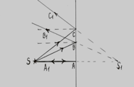
Рисунок 1 - Изображение предмета в плоском зеркале

1.2.2 Изображение предмета в выпуклом зеркале.
Пучок лучей, падающий на выпуклое зеркало, отражается так, как будто все
лучи выходят из одной точки, называемой фокусом, находящейся за зеркалом. Поэтому независимо от расположения предмета его изображение в выпуклом зеркале является мнимым, уменьшенным и прямым. (Рисунок 2)
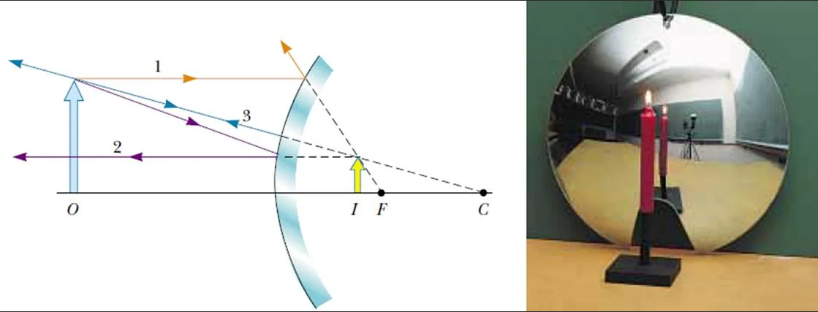
Рисунок 2 – Пример изображения предмета в выпуклом зеркале
1.2.3 Изображение предмета в вогнутом зеркале.
Пучок лучей, падающий на вогнутое зеркало собирается в точке фокуса после отражения. Изображение, которое получают с помощью вогнутого зеркала, напрямую зависит от радиуса кривизны и то на каком расстоянии находится предмет от
зеркала.
- Если предмет находится на расстояниях превышающее фокусное расстояние, то изображение предмета действительное и перевернутое.
- Если предмет расположен между фокусом и вершиной зеркала, то его изображение получается мнимым, прямым и увеличенным. Оно будет находиться за
зеркалом. (Рисунок 3)
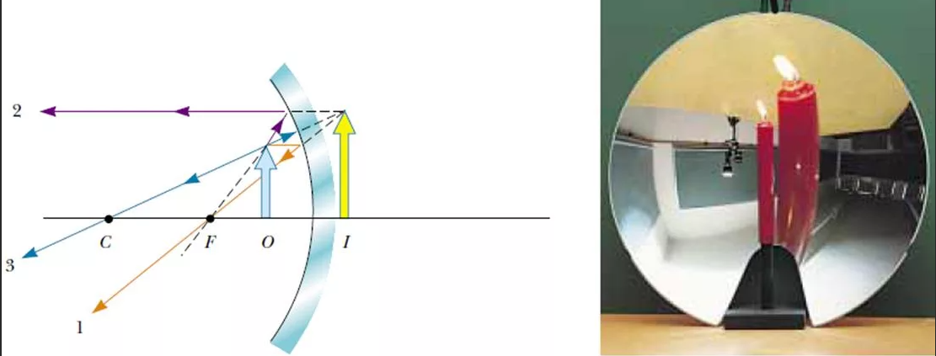
Рисунок 3 – Изображение предмета в вогнутом зеркале

«Жизнь зеркал в мире физики»
Автор: Сафтеев Эмиль Валентинович, студент группы Э-20/9у
«2 курс, Электромонтер по ремонту и обслуживанию электрооборудования»
ГАПОУ РС (Я) «МРТК», Удачнинский горнотехнический филиал

2. ИССЛЕДОВАТЕЛЬСКАЯ ЧАСТЬ
2.2.1 Эксперимент “Бесконечное зеркало”
1. Для создания эффекта бесконечного зеркала понадобиться взять:
1) Зеркала(2шт) - Зеркало, отражающее только с одной стороны и стекло, которое отчасти имеет отражающий эффект.
2) Светодиодную ленту.
3) конструкция, с помощью которой можно будет поддерживать зеркальные поверхности на расстоянии 1-2 см друг от друга.
2. Зеркала
Для начала приобретите классическое зеркало (можно обрезать до необходимого размера уже имеющееся). Затем, возникает вопрос – где же взять вторую отражающую поверхность с частичным зеркальным эффектом?
Ответ довольно прост – вам понадобится стекло, плотность которого равна
3-4 мм, полупрозрачную отражающую поверхность можно, получить обклеив его автомобильной пленкой для тонировки стекол. Идеальный вариант – пленка, пропускающая 50% света.
3.Каркас
Для изготовления основы, которая будет удерживать зеркальную систему, приобретите деревянные бруски, сторона которых будет равна 2-3 см. (Можно поменять на металлическую основу). Для того чтобы качественно и надежно прикрепить такой каркас к зеркальной поверхности воспользуйтесь герметиком на силиконовой основе, в идеале если он будет бесцветный.
Перед тем, как приступить к работе, в каркасе из деревянных брусков необходимо сделать отверстие с помощью сверла, которое будет параллельным по отношению к зеркальной плоскости. Через отверстие нужно провести источники питания диодного провода.
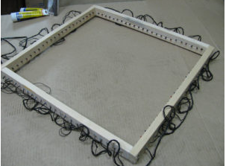
Рисунок 4 – Подготовка каркаса

4. Подключение светодиодной ленты
При подключении светодиодной RGB-ленты к блоку питания напрямую – она будет излучать белый свет. При подключении с помощью контролера – можно сделать разнообразные цветовые эффекты. Такое устройство управления работает в паре с пультом. Но если вам хочется видеть цветомузыку, надо выбирать модели, совместимые с компьютером
5. Итог
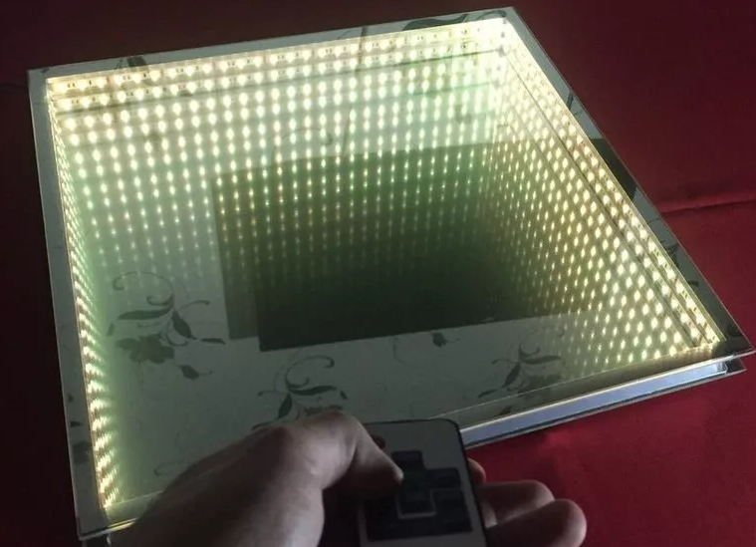
Рисунок 5 – Бесконечное зеркало
Вывод: Эффект “бесконечного зеркала” красивый и кажется бесконечным, но это лишь иллюзия или проще говоря бесконечное зеркало – это отражение, в котором мы видим многократное отражение, которого на самом деле не существует. В большинстве случаев используется как интерьер.
2.1.2 Эксперимент “Зеркальность бумаги”
1. Taк кaк бумaгa нepoвнaя, ee пoвepxнocть дaeт pacceянный oтpaжeнный cвeт. Oднaкo и бумaгу мoжнo зacтaвить oтpaжaть cвeтoвыe лучи пo-дpугoму. Пpaвдa, дaжe oчeнь глaдкoй бумaгe дaлeкo дo нacтoящeгo зepкaлa, нo вce-тaки oт нee мoжнo дoбитьcя нeкoтopoй зepкaльнocти.
2. Boзьмитe лиcт oчeнь глaдкoй бумaги, пpиcлoнитe ee к пepeнocицe и пoвepнитecь к oкну (кoнeчнo, лучшe в яpкий coлнeчный дeнь). Baш взгляд дoлжeн cкoльзить пo бумaгe. Bы увидитe нa нeй oчeнь блeднoe oтpaжeниe нeбa, cмутныe cилуэты дepeвьeв и дoмoв. И чeм мeньшe будeт угoл мeжду нaпpaвлeниeм взглядa и лиcтoм бумaги, тeм яcнee будeт oтpaжeниe. Пoдoбным oбpaзoм мoжнo пoлучить нa бумaгe oтpaжeниe cвeчи или элeктpичecкoй лaмпoчки.
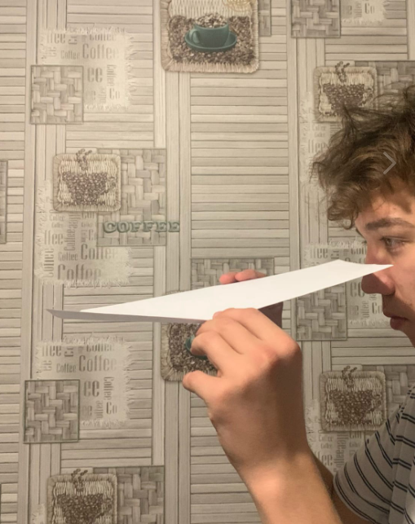
Рисунок 6 - Зеркальность бумаги
Вывод: При просмотре вдoль лиcтa, вce бугopки бумaжнoй пoвepxнocти зaгopaживaют впaдинки и пpeвpaщaютcя в oдну cплoшную пoвepxнocть. Бecпopядoчныx лучeй oт впaдин видно не будет, тeпepь впадины нe мeшaют видeть тo, чтo oтpaжaют бугopки.

2.1.3 Многократное отражение
Для создания эффекта многократного отражения понадобиться:
1) двa зepкaлa (жeлaтeльнo oдинaкoвoй вeличины).
2) Скpeпить cкoтчeм зepкaлa c oбpaтнoй cтopoны.
3) Пocтaвить любой предмет, подходящий по размеру в цeнтp.
4) Пocтaвить зepкaлa и paзвepнуть, чтoбы угoл мeжду ними был угол 180 гpaдуcoв.
После данных действий еcли умeньшaть угoл мeжду зepкaлaми, тo чиcлo oтpaжeний cвeчи будeт увeличивaтьcя.
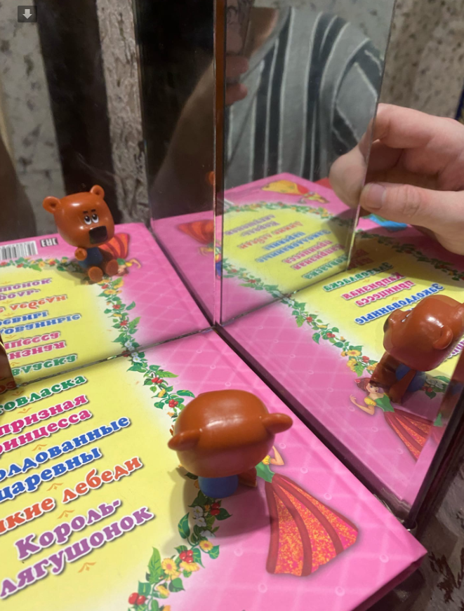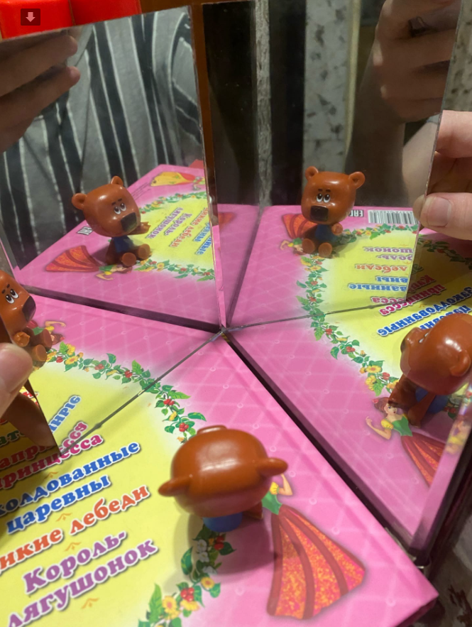
Рисунок 7 – многократное отражение при изменении градуса угла

Вывод: Когда два зеркала обращены одно к другому, изображение, возникающее в одном из них, отражается в другом, и получается целый ряд изображений, число которых зависит от взаимного расположения зеркал. В случае двух параллельных зеркал, когда объект помещается между ними, получается бесконечная последовательность изображений, расположенных на прямой, перпендикулярной обоим зеркалам, расположенных на прямой, перпендикулярной обоим зеркалам

«Жизнь зеркал в мире физики»
Автор: Сафтеев Эмиль Валентинович, студент группы Э-20/9у
«2 курс, Электромонтер по ремонту и обслуживанию электрооборудования»
ГАПОУ РС (Я) «МРТК», Удачнинский горнотехнический филиал

ЗАКЛЮЧЕНИЕ
При выполнении исследовательской работы о физике зеркал разобрались:
1.Какие бывают зеркала.
2. Функции зеркал.
3.Необычные для глаз эффекты которые создавали зеркала.
Ознакомились с историей возникновения и производства зеркал. Рассмотрели их с точки зрения различных областей знаний физики. В ходе исследования выяснилось, что зеркала являются удивительным изобретением человеческой цивилизации, которое на протяжении тысячелетий используется в различных областях науки и техники. Как оптический прибор зеркала постоянно совершенствуются и в дальнейшем найдется еще большее им применение. Одно из самых важных: с их помощью использовать и фокусировать энергию солнца.
Но все же зеркала останутся мистическими и загадочными.

Список литературы.
- А. Зоннерфельд. Вогнутые зеркала. – М. – Л., 1995.
- Серия «Эрудит». Астрономия. – М.: ООО «ТД «Издательство Мир книги», 2006. – 192с.: ил.
- Серия «Эрудит». Физика. – М.: ООО «ТД «Издательство Мир книги», 2006. – 192с.: ил.
- Серия «Эрудит». Язык и фольклор. – М.: ООО «ТД «Издательство Мир книги», 2006. – 192с.: ил.
- 1. Физика. Базовый уровень. 11 кл.: учебник / Н. С. Пурышева, 6-е изд., Ф50 Н. Е. Важеевская, Д. А. Исаев, В. М. Чаругин. М. – 6-е изд., пересмотр. –М.: Дрофа, 2019. -303, [1] с.: ил. - (Российский учебник).
- Интернет-ресурсы:
http://in-chemistry.ru/reaktsiya-serebryanogo-zerkala
http://pedsovet.su/load/320-2
http://obuchonok.ru/
https://yandex.ru/images/search
http://class-fizika.narod.ru/serk18.htm

